BHKW Mehrmodul Dachs 11.0 kW (Flüssiggas) BHKW

SenerTec

Eigenschaften

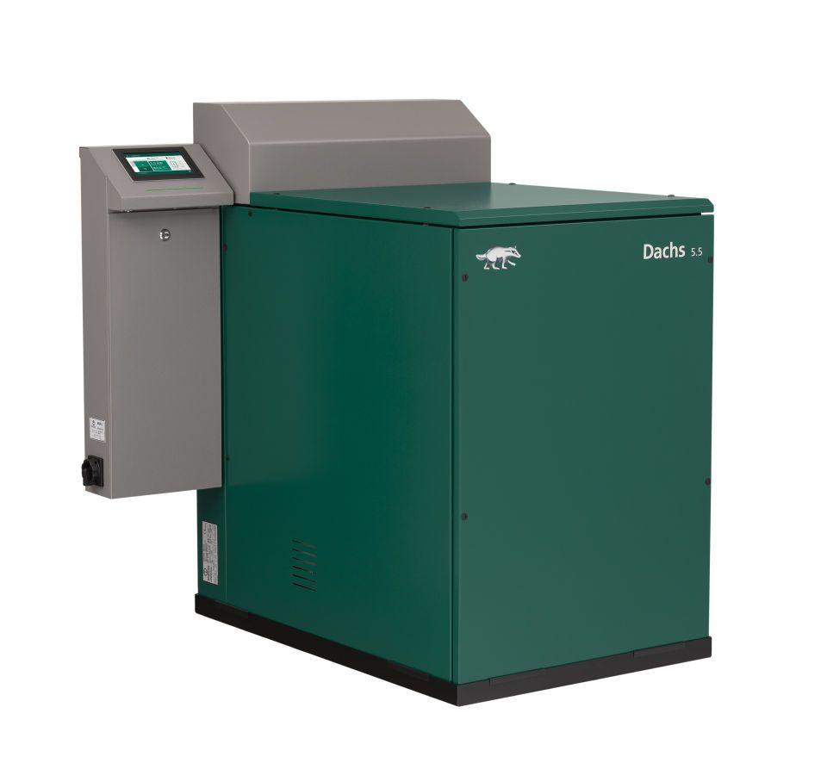

HAN:

2x538-DE

Produkt

Gas-Blockheizkraftwerk 2er Kaskade

Höhe (mm)

1.270,00

Tiefe (mm)

1.070,00

Brennstoff

Flüssiggas

Effizienzklasse

A+++

Elektrische Nennleistung (kW)

bis 11

Wärmenennleistung (kW)

bis 30

Elektrischer Wirkungsgrad (%)

bis 30,0

Gesamtwirkungsgrad Brennstoffnutzung H(i) (%)

bis 103,5